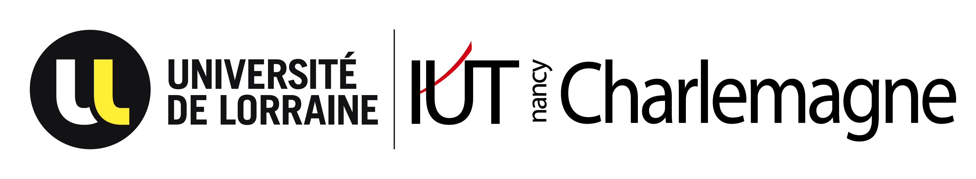
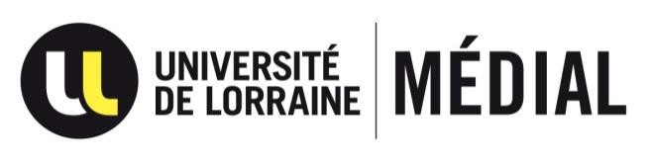

Dossier de candidature 2024 / 2025
SÉLECTION D’UNITÉS D’ENSEIGNEMENT DU DIPLÔME D’UNIVERSITÉ « PRÉPARATION AUX MÉTIERS ET CONCOURS DES BIBLIOTHÈQUES »

État civil
Nom de famille (en capitales) : .....................................................................
Nom d’usage (le cas échéant) : ……………………………………
Prénom : .................................................................……
Sexe : femme homme
Date de naissance : .....................................

Adresse personnelle
n°: ………… voie : …………………………………………………………………..
autres mentions (bâtiment…) : ………………………………………………………
………………………………………………
code postal : ……………… Ville : ……………………………………………………
téléphone personnel : ........................................
adresse électronique : ………………………………….

Adresse professionnelle (le cas échéant)
employeur : ............................................................................
service : ...............................................
n° : ………… voie : …………………………………………………………………..
autres mentions (bâtiment…) : ………………………………………………………
…………………………………………………
code postal : ……………… Ville : ……………………………………………………
téléphone professionnel : ........................................
adresse électronique : ………………………………….

Pour nous permettre un bon suivi de votre dossier, merci de compléter l’ensemble des éléments ci-dessus.
ÉTUDES ET FORMATIONS ANTÉRIEURES

période | diplôme et intitulé du diplôme | établissement | remarques complémentaires

EXPÉRIENCE PROFESSIONNELLE DANS LE DOMAINE DES BIBLIOTHÈQUES, DE LA DOCUMENTATION OU DE LA CULTURE

période | employeur | poste et missions principales

CHOIX DES UNITÉS D’ENSEIGNEMENTS

Cochez la ou les cases correspondant à votre choix

Seuls les concours ouverts en 2025 sont proposés dans les choix de préparation

Préparation aux épreuves écrites

□ UE 1 : environnement institutionnel et juridique des métiers des bibliothèques

□ UE 6 - prépa B : bibliothécaire assistant spécialisé de classe normale (bac requis) – assistant territorial du patrimoine et des bibliothèques

□ UE 6 - prépa C : Magasinier des bibliothèques – Adjoint des bibliothèques (bac requis)

Préparation aux épreuves orales
□ UE 6 - préparation aux épreuves d’admission obligatoires (pour la catégorie de concours choisie)
□ Si le(s) concours que vous avez choisis de préparer comportent une épreuve de langue que vous souhaitez préparer, merci de nous indiquer laquelle : ……………………………………

QUESTIONNAIRE (en complément de la lettre de motivation)

Ce questionnaire pourra servir d’appui à l’entretien individuel qui vous sera éventuellement proposé dans le processus d’examen des candidatures.

Qu’est-ce qui vous donne envie de travailler en bibliothèque ?

Quelles sont, selon vous, vos lacunes, par rapport au(x) concours que vous visez ?

Vos points forts ?

Avez-vous déjà passé précédemment le concours que vous visez (ou un autre concours) ? Si oui, étiez-vous admissible ?

PIÈCES À JOINDRE OBLIGATOIREMENT AU DOSSIER

- 1 photo d’identité à coller sur la première page du dossier
- la photocopie des diplômes, titres et certificats présentés à l’appui de votre demande
- un CV détaillé
- une lettre de motivation exposant votre intérêt pour cette préparation et votre projet professionnel

Le dossier complet, avec ses pièces jointes, est à adresser uniquement par courrier électronique à : medial-contact@univ-lorraine.fr

RENSEIGNEMENTS ADMINISTRATIFS ET PÉDAGOGIQUES

Fabien LAFONT Laure GOUNEAUD
fabien.lafont@univ-lorraine.fr laure.gouneaud@univ-lorraine.fr
03 72 74 04 16 03 72 74 04 19

CALENDRIER

Date limite de retour des dossiers : 21 Juin 2024
Début prévisionnel des cours : septembre 2024
Les candidats seront informés du résultat de leur candidature au plus tard le 03/07/2024.

COÛT DE LA FORMATION

Les tarifs actualisés sont en ligne sur le site de MEDIAL : http://medial.univ-lorraine.fr/

